МБ ДОУ «ЦРР – Детский сад №224»

Кукольный театр

На ложках

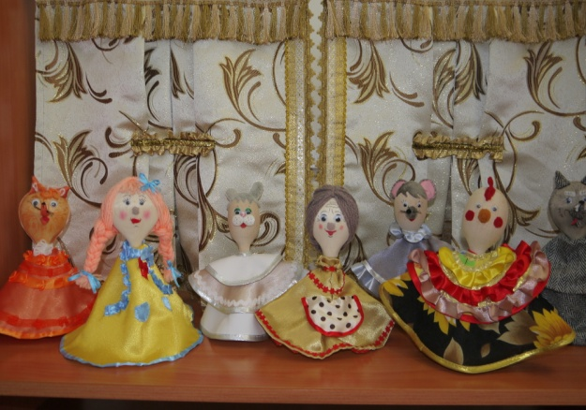

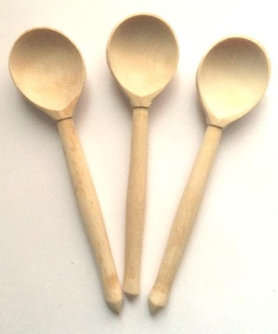

Составитель: Щербакова Я.С.

Новокузнецкий округ, 2023г

Кукольный театр - это волшебное искусство…

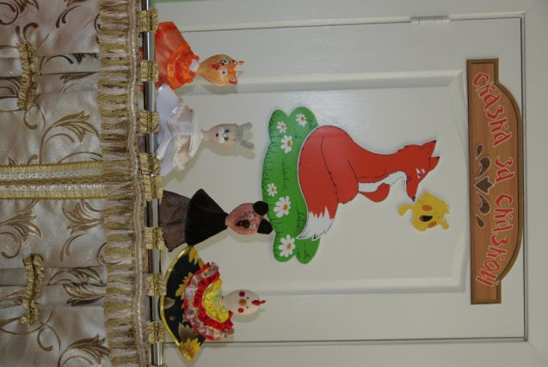

О его пользе для детского развития можно говорить долго. Но самое главное, что с помощью сказки можно развивать и воспитывать ребенка с самого детства
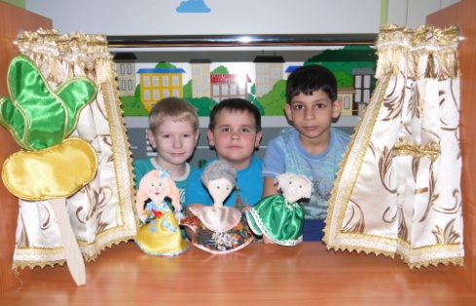

Вышли дети на лужок,
Заглянули под кусток,
Увидали Зайчика,
Поманили пальчиком…

Мастер-класс
по изготовлению театральных кукол на ложках

Цель: заинтересовать и побудить творческих людей к изготовлению театральных кукол, с последующим их использованием в театральной деятельности в дошкольных учреждениях.

Задачи:
- Вызвать интерес к театрально-игровой деятельности.
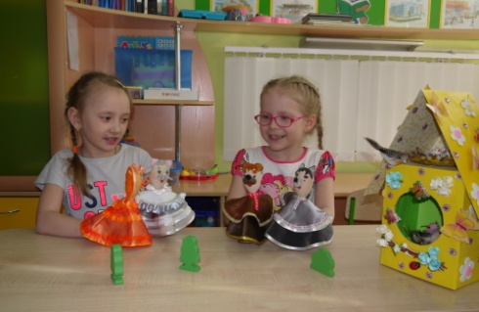
Познакомить с технологией изготовления театральных кукол, используя в работе деревянную лопатку, деревянную ложку

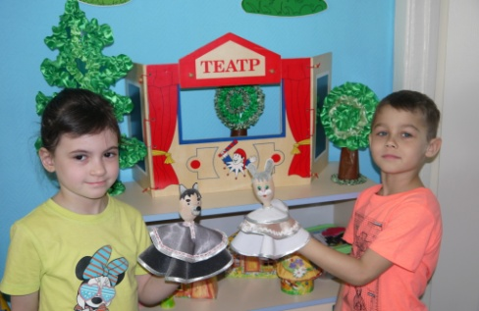

Материалы и оборудование:
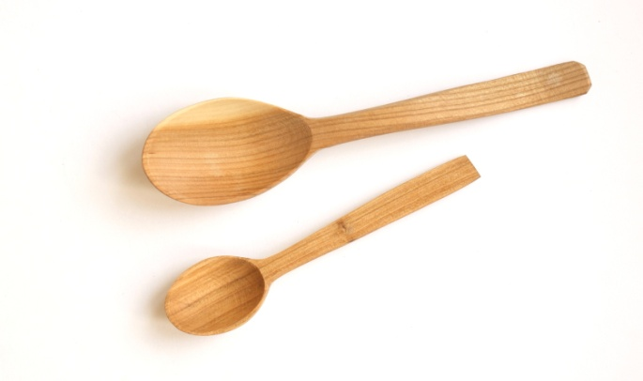
- Деревянные ложки, лопатки
- Отрезки тканей
- Мех, кожа, кожзам
- Ножницы, нитки, игла
- Тесьма, кружева, атласные ленты
- Глаза
- Фетр
- Фломастеры, перманентный маркер

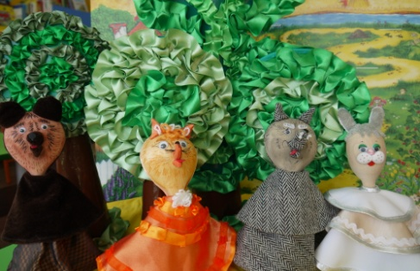
Здесь представлены варианты оформления ложек в виде «Сказочных героев»

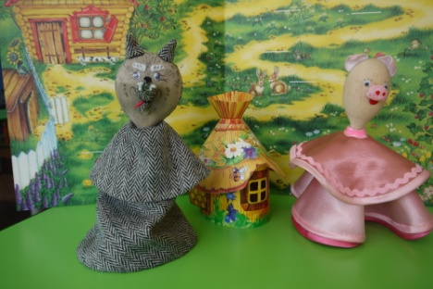

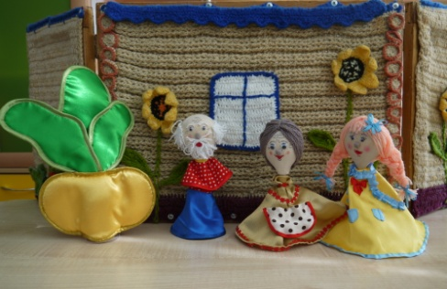

Сказка – это средство приобщения ребенка к миру человеческих судеб, к миру истории…
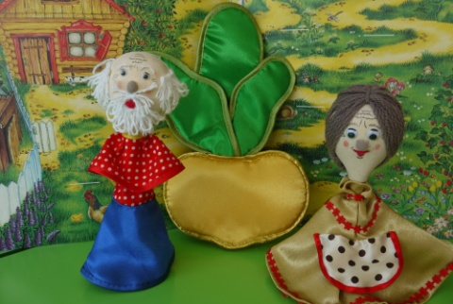
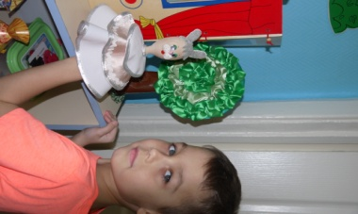

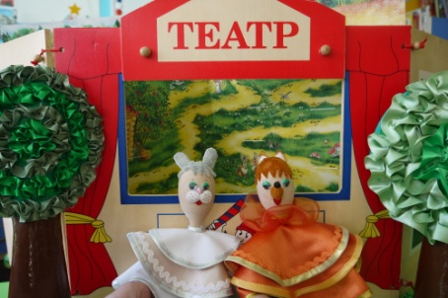

Ребенок наполовину живет в воображаемом, нереальном мире, и не просто живет, а активно действует в нем, преобразует его и себя.
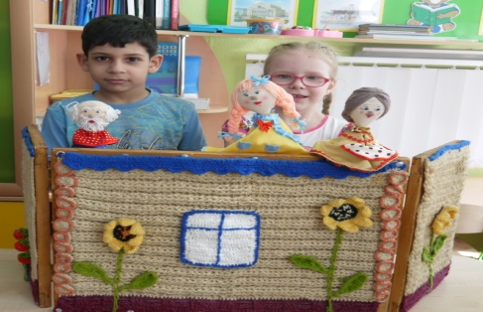

Подарите детям сказку…

